NGHIÊN CỨU ỨNG DỤNG PHƯƠNG PHÁP TỐI ƯU HÓA ABC
ĐỂ ƯỚC TÍNH CÁC THAM SỐ MÔ HÌNH PIN MẶT TRỜI
Nguyễn Minh Châu^{1*}, Lê Vũ Minh Khôi², Lê Quang Cường¹
¹ Trường Đại học Thủy lợi, Hà Nội, Việt Nam
² Trường THPT chuyên KHTN (HSGS), Hà Nội, Việt Nam
* Tác giả liên hệ, email: 2151123328@tlu.edu.vn

Tóm tắt
Việc xác định chính xác các thông số của mô hình pin mặt trời đóng vai trò quan trọng trong việc mô phỏng và tối ưu hóa hiệu suất của các hệ thống quang điện. Trong nghiên cứu này, phương pháp tối ưu hóa đàn ong nhân tạo (Artificial Bee Colony – ABC) được áp dụng để ước tính các thông số đặc trưng của hai mô hình pin mặt trời phổ biến: mô hình một diode và mô hình hai diode. Dữ liệu đầu vào bao gồm các thông số được cho trong catalogue tấm pin như điện áp hở mạch (Voc), dòng ngắn mạch (Isc), điểm công suất cực đại (Vmp, Imp) và đặc tuyến I–V, V-P. Kết quả cho thấy thuật toán ABC có khả năng hội tụ nhanh, độ chính xác cao và sai số bình phương trung bình (RMSE) nhỏ. Nghiên cứu chứng minh rằng ABC là một công cụ hiệu quả và đáng tin cậy để xác định các tham số của mô hình pin mặt trời, góp phần cải thiện khả năng mô phỏng và điều khiển trong các hệ thống năng lượng tái tạo.
Từ khóa: Pin mặt trời, Mô hình một diode, Mô hình hai diode, Tối ưu hóa đàn ong nhân tạo, Ước tính tham số.

1. Mở đầu
Trong bối cảnh nhu cầu năng lượng toàn cầu ngày càng tăng và yêu cầu giảm thiểu phát thải khí nhà kính, năng lượng mặt trời đang nổi lên như một trong những nguồn năng lượng tái tạo tiềm năng nhất. Việc mô phỏng chính xác chính xác đặc tính điện của pin mặt trời giúp chúng ta tính toán và thiết kế hệ thống quang điện hoạt động hiệu quả hơn. Do đặc tính phi tuyến và phụ thuộc mạnh vào các điều kiện môi trường như bức xạ và nhiệt độ, việc xác định chính xác các tham số của mô hình pin mặt trời là một thách thức đáng kể.
Các mô hình một diode và hai diode thường được sử dụng để mô tả toán học của pin mặt trời. Tuy nhiên, các mô hình này chứa nhiều tham số ẩn (như dòng bão hòa, điện trở nối tiếp, điện trở song song, hệ số diode, v.v.), khó xác định bằng các phương pháp thực nghiệm trực tiếp. Do đó, việc sử dụng các thuật toán tối ưu hóa thông minh nhằm ước tính các thông số này đã và đang nhận được nhiều sự quan tâm.
Trong nghiên cứu này, thuật toán tối ưu hóa đàn ong nhân tạo (Artificial Bee Colony – ABC) được áp dụng để xác định các tham số của mô hình pin mặt trời một diode và hai diode dựa trên dữ liệu cho trong catalogue hoặc thực nghiệm của tấm pin. ABC là một thuật toán mô phỏng hành vi tìm kiếm thức ăn của đàn ong, có ưu điểm nổi bật về khả năng tìm kiếm toàn cục, độ ổn định và tốc độ hội tụ. Kết quả thu được cho thấy phương pháp này mang lại độ chính xác cao và có thể được sử dụng hiệu quả trong các ứng dụng mô phỏng và thiết kế hệ thống.

2. Mô hình toán học pin mặt trời (PMT)
2.1. Mô hình toán học PMT một diode
Pin điện quang (PV) là công nghệ sản xuất ra điện năng từ các chất bán dẫn dưới tác dụng của ánh sáng mặt trời. Khi ánh sáng chiếu tới các tế bào quang điện, nó sẽ sản sinh ra điện năng. Khi không có ánh sáng, các tế bào này ngưng sản xuất điện. Quá trình chuyển đổi này còn được gọi là hiệu ứng quang điện. Pin PV có mạch điện tương đương như một diode mắc song song với một nguồn điện quang sinh. Ở cường độ ánh sáng ổn định, pin PV có một trạng thái làm việc nhất định, dòng điện quang sinh ra không thay đổi theo trạng thái làm việc [1,2]. Do đó, trong mạch điện tương đương có thể xem như là một nguồn dòng ổn định (I_{irr}). Lớp tiếp xúc bán dẫn P-N có tính chỉnh lưu tương đương như một diode. Tuy nhiên, khi phân cực ngược, do điện trở lớp tiếp xúc có giới hạn, nên vẫn có một dòng điện được gọi là dòng rò qua nó. Đặc trưng cho dòng rò qua lớp tiếp xúc P-N người ta đưa vào đại lượng điện trở Shunt (R_{P}). Dòng quang điện chạy trong mạch phải đi qua các lớp bán dẫn P và N, các điện cực, các tiếp xúc,...đặc trưng cho tổng các điện trở của các lớp đó là một điện trở R_{S} nối tiếp với tải (có thể coi là nội trở của pin mặt trời). Mô hình tương đương được thể hiện ở Hình 1.
Khi tế bào quang điện tiếp xúc với ánh sáng mặt trời sẽ tạo ra dòng điện quang (hay còn gọi là dòng điện bức xạ). Dòng điện quang sẽ biến thiên theo bức xạ mặt trời tại một nhiệt độ nhất định. I_{dio} là dòng điện chạy qua diode nối song song, tạo ra các đặc tính phi tuyến của tế bào.
(1)
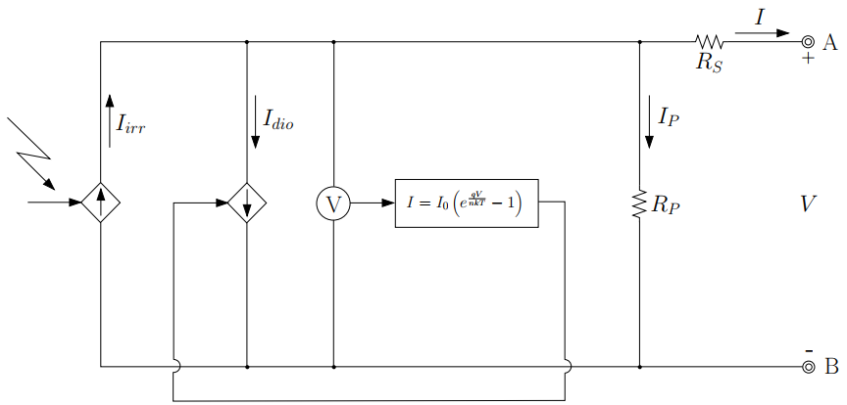
Hình 1. Mô hình tương đương cho một tế bào năng lượng mặt trời một diode
Trong đó: I_{irr} là dòng điện photon [A]; I₀ là dòng bão hòa diode [A]; k = 1,3806503 x 10⁻²³ J/K là hằng số Boltzmann’s; q = 1,602 x 10⁻¹⁹ C là điện tích của electron; T là nhiệt độ của tế bào [K]; n là hệ số lý tưởng của diode; R_{S} là điện trở nối tiếp [Ω]; R_{P} là điện trở shunt của tế bào pin [Ω].
Dòng bão hòa I₀ chủ yếu phụ thuộc vào nhiệt độ (với T_{ref} là nhiệt độ tham chiếu trong điều kiện thí nhiệm tiêu chuẩn STC, thông thường là 298 độ K), được tính theo phương trình sau:
(2)
(3)
Trong đó E_{g} là năng lượng vùng cấm [eV] và giá trị E_{g} cho silicon là:
(4)
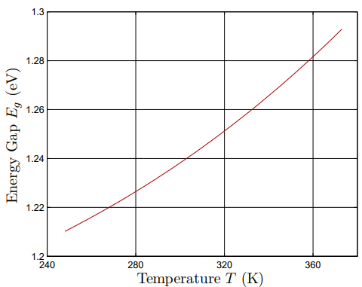
Hình 2. Mối quan hệ giữa năng lượng E_{g} và nhiệt độ T
Sự thay đổi nhiệt độ tế bào xảy ra do sự thay đổi nhiệt độ môi trường cũng như sự thay đổi của bức xạ mặt trời. T có thể được tính theo phương trình sau:
(5)
Với T_{noct} là nhiệt độ làm việc của tế bào pin trong điều kiện thường [K], giá trị này do hãng đề xuất; G là cường độ bức xạ chiếu tới pin [W/m²]; T_{a} là nhiệt độ môi trường [K].
2.2. Mô hình toán học PMT hai diode
Đối với mô hình hai diode cũng gần giống như mô hình một diode, chỉ khác ngoài diode chỉnh lưu thì có thêm 1 diode nữa để xem xét dòng điện tái hợp điện tích không gian. Trong đó I₀₁ và I₀₂ là dòng điện khuếch tán và dòng điện bão hòa, trong khi n₁ và n₂ là hệ số lý tưởng của diode khuếch tán và tái hợp [2,4].
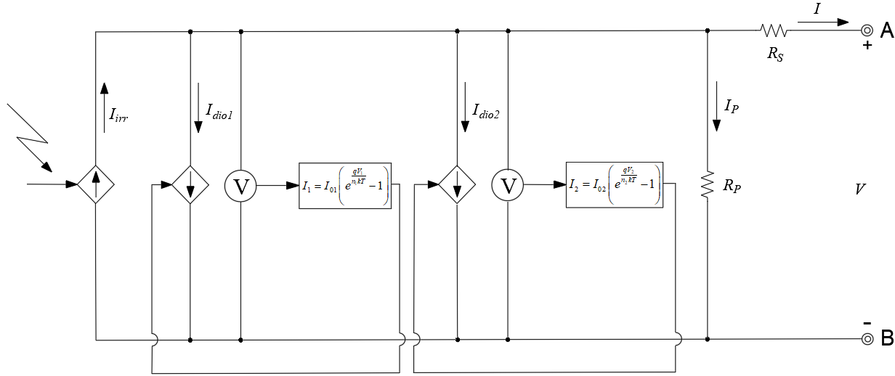
Hình 3. Mô hình tương đương cho một tế bào năng lượng mặt trời hai diode
Khi tế bào quang điện tiếp xúc với ánh sáng mặt trời, ta có phương trình:
(6)
Các tham số khác được tính toán gần tương tự như trường hợp PMT một diode.
Tóm lại, các tham số của pin mặt trời cần xác định đó là: dòng điện photon (I_{irr}), dòng bão hòa (I₀), hệ số lý tưởng của diode (n), điện trở nối tiếp (R_{s}), điện trở shunt của tế bào (R_{p}) dựa vào dữ liệu đầu vào của tấm pin mặt trời, bao gồm các thông số được cho trong catalogue tấm pin như điện áp tối đa (V_{mp}), dòng điện tối đa (I_{mp}), điện áp hở mạch (Voc), dòng ngắn mạch (Isc).

3. Đề xuất áp dụng thuật toán đàn ong nhân tạo (ABC) vào bài toán
3.1. Giới thiệu thuật toán ABC
Thuật toán tối ưu hóa đàn ong nhân tạo (Artificial Bee Colony Algorithm), được viết tắt là ABC; là thuật toán meta-heuristic để giải các bài toán gần đúng và các bài toán phức tạp. ABC là thuật toán dựa trên bày đàn mới nhất mô phỏng hành vi kiếm ăn của ong mật bầy đàn.
ABC được ra đời vào năm 2005 được đề xuất bởi Devis Karaboga, được giới thiệu như một công cụ để giải quyết cấc bài toán tối ưu hóa, nhấn mạnh vào cách thức ong tìm kiếm và thu thập thông tin về nguồn thức ăn [3]. Sử dụng hành vi của các nhóm ong trong quá trình đi lấy mật bao gồm: nhóm ong thợ, nhóm ong quan sát và nhóm ong trinh sát. Hành vi của đàn ong mật sử dụng một số kĩ thuật như nhảy lúc lắc để xác định nguồn thức ăn tốt nhất và tìm các nguồn mới. Việc này khiến chúng trở thành phương án tốt cho việc phát triển thuật toán tìm kiếm thông minh mới.
3.2 Thuật toán ABC [3,6,7]
Ở bước đầu tiên tạo một quần thể ban đầu phân bố ngẫu nhiên P(G=0) của SN giải pháp (vị trí nguồn thực phẩm), trong đó SN biểu thị kích thước của quần thể. Mỗi giải pháp x_{i} (i = 1, 2, …, SN) là một vector D, D là số lượng tham số tối ưu hóa. Sau khi khởi tạo, quần thể ở các vị trí sẽ trải qua các chu kỳ lặp lại, C = 1, 2, …, MCN, của các quá trình tìm kiếm của các con ong thợ, các con ong quan sát và các con ong trinh sát. Một con ong thợ tạo ra một sự điều chỉnh trên vị trí trong bộ nhớ của nó tùy thuộc vào thông tin địa phương (thông tin hình ảnh) và kiểm tra lượng mật (giá trị độ thích nghi) của nguồn mới (vị trí mới). Nếu lượng mật của nguồn mới cao hơn nguồn trước đó, con ong sẽ ghi nhớ vị trí mới và quên đi vị trí cũ. Ngược lại, nó sẽ giữ lại vị trí của nguồn trước đó trong bộ nhớ. Sau khi tất cả các con ong thợ hoàn thành quá trình tìm kiếm, chúng chia sẻ thông tin về lượng mật của các nguồn thực phẩm và thông tin vị trí của chúng với các con ong quan sát trong khu vực tìm kiếm. Một con ong quan sát đánh giá thông tin mật lấy từ tất cả các con ong thợ và chọn một nguồn thực phẩm với xác suất liên quan đến lượng mật của nó. Như trong trường hợp của con ong thợ, nó tạo ra một sự điều chỉnh trên vị trí trong bộ nhớ của nó và kiểm tra lượng mật của nguồn ứng cử viên. Nếu lượng mật của nó cao hơn nguồn trước đó, con ong sẽ ghi nhớ vị trí mới và quên đi vị trí cũ.
Một con ong quan sát chọn một nguồn thực phẩm tùy thuộc vào giá trị xác suất liên quan đến nguồn thực phẩm đó, được tính bằng biểu thức sau:
(7)
Trong đó: fit_{i} là giá trị độ thích nghi của giải pháp i, tỷ lệ thuận với lượng mật của nguồn thực phẩm ở vị trí i và SN là số lượng nguồn thực phẩm bằng với số lượng ong thợ (BN). Được xác định như sau:
(8)
Để tạo ra một vị trí thực phẩm ứng viên từ vị trí cũ trong bộ nhớ, ABC sử dụng biểu thức sau:
(9)
Trong đó: k ∈ {1, 2, …, SN} và j ∈ {1, 2, …, D} là các chỉ số được chọn ngẫu nhiên (k ≠ i). ϕ_{i} là một số ngẫu nhiên nằm trong khoảng [-1;1]. Nó kiểm soát các nguồn thức ăn lân cận xung quanh x_{i,j} và biểu diễn sự so sánh trực quan giữa hai vị trí thức ăn của một con ong. Khi sự khác biệt giữa các tham số của x_{i,j} và x_{k,j} giảm, nhiễu loạn tại vị trí x_{i,j} cũng giảm theo. Do đó, khi quá trình tìm kiếm tiến gần đến giải pháp tối ưu trong không gian tìm kiếm, độ dài bước sẽ được giảm dần một cách thích ứng.
Nếu giá trị tham số do thao tác này tạo ra vượt quá giới hạn định trước, tham số đó có thể được đặt về giá trị chấp nhận được. Trong công việc này, giá trị của tham số vượt quá giới hạn sẽ được đặt về giá trị giới hạn.
Nguồn thực phẩm mà mật hoa bị bỏ rơi bởi các con ong sẽ được thay thế bằng một nguồn thực phẩm mới bởi các con ong trinh sát. Trong ABC, điều này được mô phỏng bằng cách tạo ra một vị trí ngẫu nhiên và thay thế nó bằng vị trí bị bỏ rơi. Nếu một vị trí không được cải thiện thêm qua một số chu kỳ đã xác định trước, thì nguồn thực phẩm đó được coi là đã bị bỏ rơi. Giá trị của số chu kỳ đã xác định trước là một tham số điều khiển quan trọng của thuật toán ABC, được gọi là “giới hạn” cho việc bỏ rơi. Giả sử rằng nguồn bị bỏ rơi là x_{i} và j ∈ {1, 2, ..., D}, thì ong trinh sát phát hiện một nguồn thực phẩm mới để thay thế cho x_{i}. Thao tác này được xác định như sau:
(10)
Sau khi mỗi vị trí nguồn ứng viên v_{i,j} được tạo ra và sau đó được đánh giá bởi con ong nhân tạo, hiệu suất của nó được so sánh với hiệu suất của vị trí cũ. Nếu thực phẩm mới có mật hoa bằng hoặc tốt hơn nguồn cũ, nó sẽ được thay thế bằng nguồn cũ trong bộ nhớ. Ngược lại, nguồn cũ sẽ được giữ lại trong bộ nhớ. Nói cách khác, một cơ chế chọn lọc “tham lam” được áp dụng như là thao tác chọn giữa nguồn cũ và nguồn ứng viên.
Rõ ràng từ giải thích ở trên rằng có bốn tham số điều khiển được sử dụng trong ABC: Số lượng nguồn thực phẩm bằng với số lượng ong làm việc hoặc ong quan sát (SN), giá trị giới hạn, số chu kỳ tối đa (MCN – Maximum cycle number).
Có thể tóm tắt thuật toán ABC như sau:
• Khởi tạo quần thể ong (các nghiệm ngẫu nhiên)
• Lặp lại cho đến khi đạt tiêu chí dừng:
✓Pha ong thợ: cải thiện nghiệm.
✓Pha ong theo dõi: chọn nghiệm tốt để khai thác.
✓Pha ong trinh sát: thay thế nghiệm xấu bằng nghiệm mới.
• Chọn nghiệm tốt nhất
Sơ đồ thuật toán ABC
Sơ đồ thuật toán được mô tả như sau:
1. Inatialization
2. Evaluation
3. Cycle = 1
4. Repeat
5. Employed Bees Phase
6. Calculate Probabilities for Onlookers
7. Onlooker Bees Phase
8. Scout Bees Phase
9. Memorize the best solution achieved so far
10. cycle = cycle + 1
11. until cycle = Maximum Cycle Number
3.2 ABC và hàm mục tiêu
ABC ước lượng một tập hợp tham số chưa biết X cho hàm mục tiêu (OF – Objective Function) được tối thiểu hóa. Đối với mô hình một diode: X = [I_{irr}, I₀, n, R_{s}, R_{p}]; và đối với mô hình hai diode: X = [I_{irr}, I₀₁, I₀₂, n₁, n₂, R_{s}, R_{p}].
Vậy vector X = [x₁, x₂, … x_{n}] chứa các biến giới hạn ở các giá trị cho phép dưới (LV – lower value) và trên (UV – upper value), nghĩa là x_{i} ϵ [L_{i}, U_{i}].
OF cho mô hình một diode là:
(11)
Và OF cho mô hình hai diode là:
(12)
Trong đó: P là số cặp I-V đo được từ đặc tính I-V, V_{t} và I_{t} biểu thị giá trị điện áp dòng điện của cặp t.
Sai số bình phương trung bình được định nghĩa như sau:
(13)
Trong đó: I_{est,k} và I_{meas,k} lần lượt biểu diễn giá trị ước tính và giá trị đo được của dòng điện đầu ra mặt trời tại điểm k.

4. Kết quả ứng dụng thuật toán ABC cho bài toán ước tính các thông số mô hình pin mặt trời
Thuật toán ABC được lập trình trên nền tảng MATLAB, các kết quả mô phỏng được thực hiện lại với các tế bào và dàn pin và so sánh với dữ liệu đo thực tế của chúng. Kết quả các đặc tính được vẽ I-V và P-V cho thấy số liệu mô phỏng và số liệu thực tế khá khớp nhau.
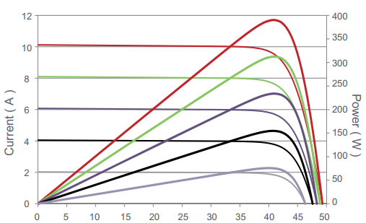
Hình 4. Đặc tính I-V và P-V của PMT (catalogue)
Sử dụng thông số của tấm pin JKM390-72 để đưa ra kết quả, thông số có: công suất tối đa (P_{max}) là 390 Wp, điện áp tối đa (V_{mp}) là 41.1 V, dòng điện tối đa (I_{mp}) là 9.49 A, điện áp hở mạch (V_{oc}) là 49.3 V và dòng điện ngắn mạch (I_{sc}) là 10.12 A; số lượng tế bào nối tiếp là 72, nhiệt độ của tế bào là 25ºC (đổi ra Kevin là 298,15 K).
Kết quả tính cho pin mặt trời một diode với số lượng ong SN = 30, giới hạn không cải thiện là 50 và số vòng lặp tối đa là 300, thì ta có: dòng điện photon I_{irr} = 10.16 A, dòng bão hòa I₀ = 1.61 x 10⁻⁶ A, hệ số lý tưởng của diode n = 1.7031, điện trở nối tiếp R_{s} = 0.005 Ω, điện trở shunt của tế bào R_{p} = 1841.75 Ω và sai số bình phương trung bình là RMSE = 4.56 x 10⁻².
Hình 5 và Hình 6 là các kết quả được mô phỏng đặc tính I-V và P-V của mô hình PMT một diode được thực hiện bởi thuật toán ABC là nét liền với những thông số đầu vào của tế bào pin thế hệ mới đang được nghiên cứu loại JKM390M-72 (hiệu suất đạt được của pin này được công bố là 19,67%) so sánh với kết quả đo thực nghiệm nét chấm tròn. Kết quả cho thấy đặc tính có được từ mô phỏng khá khớp với đặc tính đo được của pin.
Kết quả tính cho pin mặt trời hai diode là: dòng điện photon I_{irr} = 10.16 A, dòng bão hòa I₀₁ = 6.08 x 10⁻⁷ A và I₀₂ = 4.25 x 10⁻⁶ A, hệ số lý tưởng của diode n₁ = 1.6079 và n₂ = 2.2877 điện trở nối tiếp R_{s} = 0.0121 Ω, điện trở shunt của tế bào R_{p} = 1831.61 Ω và sai số bình phương trung bình là RMSE = 3.67 x 10⁻².
Ở Hình 7 và Hình 8 là các kết quả được mô phỏng đặc tính P-V của mô hình PMT hai diode được thực hiện bởi thuật toán ABC là nét liền với những thông số đầu vào của tế bào pin thế hệ mới đang được nghiên cứu loại JKM390M-72 (hiệu suất đạt được của pin này được công bố là 19,67%) so sánh với kết quả đo thực nghiệm nét chấm tròn. Kết quả cho thấy đặc tính có được từ mô phỏng cũng khá khớp với đặc tính đo được của pin.
Hình 5. Đặc tính I-V mô phỏng của PMT một diode
Hình 6. Đặc tính P-V mô phỏng của PMT một diode
Hình 7. Đặc tính I-V mô phỏng của PMT hai diode
Hình 8. Đặc tính P-V mô phỏng của PMT hai diode

5. Kết luận
Nghiên cứu này được thực hiện nhằm tìm ra các tham số pin 1-diode và 2-diode. Chương trình trên Matlab có thể thực hiện cho các loại PIN khác và kết quả phù hợp. Kết quả nghiên cứu dàn pin cũng là tiền đề cho các nghiên cứu kết nối hệ thống điện mặt trời về sau.
Tài liệu tham khảo
- Hongmei Tian, Fernando Mancilla–David, Kevin Ellis, Eduard Muljadi, Peter Jenkins, “A Detailed Performance Model for Photovoltaic Systems”, University of Colorado – Denver and Shenzhen Polytechnic and National
- Renewable Energy Laboratory, Solar Energy Journal, Art. no. NREL/JA-5500-54601, July. 2012.
- Martin Calasan, Drazen Jovanovic, Vesna Rubezic, Sasa Mujovic and Slobodan Dukanovic, “Estimation of Single-Diode and Two-Diode solar cell parameters by Using a Chaotic Optimization Approach”, Faculty of Elactrical Engineering, University of Montenegro, p. 14, 2019.
- Dervis Karaboga, Bahriye Basturk, “Artificial Bee Colony (ABC) Optimization Algorithm for Solving Contrained Optimization Problems”, Erciyes University, Engineering Faculty, The Department of Computer Engineering, Lecture Notes in Computer Science, p.11, Jan. 2007.
- Phạm Anh Tuân, “Xây dựng phần mềm mô phỏng đặc tính của pin mặt trời dựa trên mô mình 2-diode”, Trường Đại học Điện lực, Tạp chí Khoa học và công nghệ năng lượng, số 27, ISSN: 1859-4557, pp. 69-81, 2021.
- Jinkosolar, “Catalog Cheetah 72M 380-400 Watt”.
- Tran Huu Tinh, Nguyen Tran Long Nhut Dang, Vo Pha Ga, Tran Trung Khanh, Pham Thi Hue, “Artificial bee colony algorithm to solve the optimal power flow problem on ben the power system”, Can Tho University of Technology, TNU Journal of Science and Technology pp. 183-190, Feb. 2024.
Nguyen Tung Linh, Truong Viet Anh, Nguyen Ngoc Quy, “Aplicaton artificial bee conoly for reconfigue distribution network for minium function operating costs and costs of power supply”, Trường Đại học Điện lực, Trường Đại học Sư phạm Kỹ thuật Thành phố Hồ Chí Minh, Trường Đại học Công nghiệp Hà Nội, Science & Technology, vol.56, no. 3, June. 2020.

Student Forum 2025, Trường Đại học Thủy lợi, 01/12/2025

